GaugePro06 FX2Ver6.0用インストールについて

1、USBのIDBOXを外します。
（CAMCOREやHANDYのUSBも外して下さい）

2、お届けしたFX2Ver6.01のCDを入れて、自動起動したｳｲﾝﾄﾞｳより
「CADSUPERFX2Ver6.01インストール」の項目からインストールします。
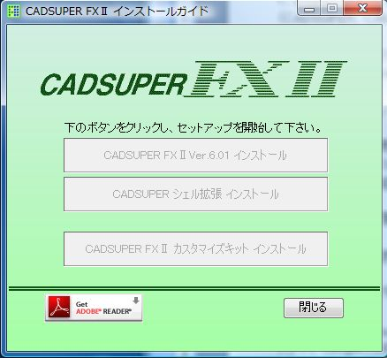

3、FX2Ver6.01インストール完了したら、PCを再起動します。

4、2のｳｲﾝﾄﾞｳへ戻りますので「CADSUPERｼｪﾙ拡張インストール」よりシェル拡張をインストールします。
*ｼｪﾙ拡張ｲﾝｽﾄｰﾙ実行時
「ﾌｧｲﾙがﾛｯｸされています」のﾒｯｾｰｼﾞが
出た場合はPCを再起動して下さい。

5、CADSUPERｼｪﾙ拡張のｲﾝｽﾄｰﾙが完了したら、ｳｲﾝﾄﾞｳを「閉じる」ﾎﾞﾀﾝで閉じてからCDを取出します。

6、FX2Ver6.01をVer6.02へｱｯﾌﾟﾃﾞｰﾄします。
モニタ右下の時計付近「A」のアイコンを右ｸﾘｯｸして「更新ﾁｪｯｸ」を選んで下さい。
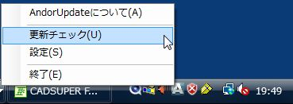
Ver6.02のｱｯﾌﾟﾃﾞｰﾄをﾀﾞｳﾝﾛｰﾄﾞ頂き、そのままｲﾝｽﾄｰﾙを行ってください。

FX2のみをご利用の場合はここまでの作業でVerUP完了となります、USBのIDBOXを付けてください

以降はGaugePro06のﾊﾞｰｼﾞｮﾝUP手順になります

7、既存のゲージ設定ファイルをデスクトップ上にコピーします。
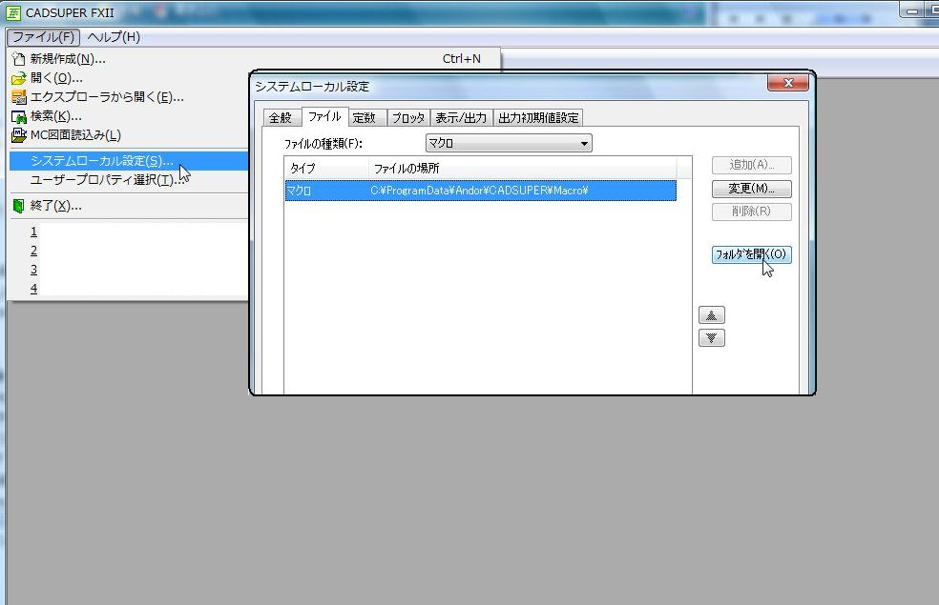
FX2を起動して図面を開いていない状態で
「ﾌｧｲﾙ－ｼｽﾃﾑﾛｰｶﾙ設定」として、
「ﾌｧｲﾙﾀﾌﾞ」に切り替え、ﾌｧｲﾙの種類を「マクロ」に切り替え
項目を選択した状態で「ﾌｫﾙﾀﾞを開く」ﾎﾞﾀﾝを押すと、
ｹﾞｰｼﾞ設定ﾌｧｲﾙ「GAGEPRO.INI」が見つかります。
↑
これをﾃﾞｽｸﾄｯﾌﾟなどにコピーして下さい。

8、既存のゲージプロ06をアンインストールします。
Windowsのｽﾀｰﾄﾎﾞﾀﾝより、ｺﾝﾄﾛｰﾙﾊﾟﾈﾙを開き「ﾌﾟﾛｸﾞﾗﾑの追加と削除」より、GaugePro‘06を削除します。
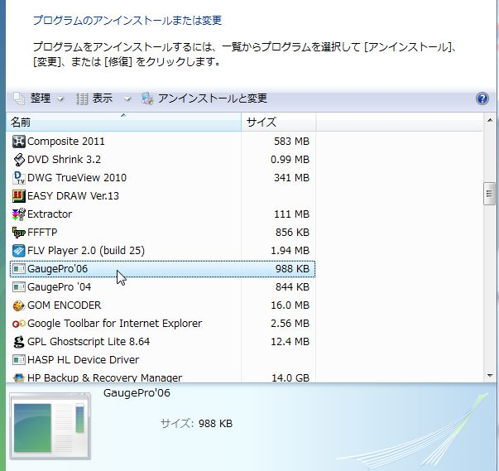
FX2Ver6.0へのﾊﾞｰｼﾞｮﾝUPに伴い対応したGaugePro06を入れる必要があります。
CDに「GaugePro'06_Ver2.3_2011_1_4_for_FX2ver6No22」と記載のあるｹﾞｰｼﾞﾌﾟﾛをｲﾝｽﾄｰﾙしてください。

9、お届けした「GaugePro'06_Ver2.3_2011_1_4_for_FX2ver6No22」のCDを
入れてGaugePro06・FX2Ver6.0用をインストールします。

10、6で保存したファイル「GAGEPRO.INI」を、6の方法で マクロフォルダ へコピーします。

＊ｲﾝｽﾄｰﾙ中はUSBのIDBOXを外した状態で作業して下さい

11、ｲﾝｽﾄｰﾙ作業は以上になります。 USBのIDBOXをPCに付けて
ゲージプロ起動時にIDBOXのシリアルNOが見えるか？ご確認下さい。


